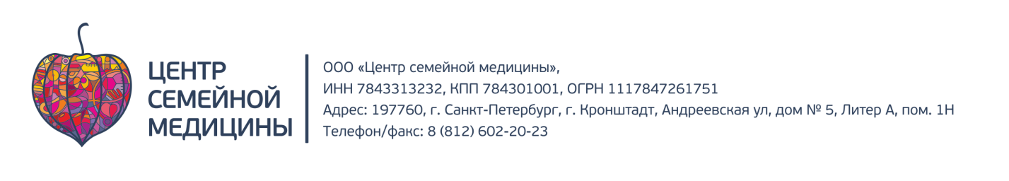

Информация о юридическом лице

ООО «Центр семейной медицины»

Андреевская ул., д.5

Общество с ограниченной ответственностью «Центр семейной медицины» осуществляет деятельность по оказанию населению платных медицинских на основании Лицензии №ЛО-78-01-009997 от 16.07.2019 на осуществление медицинской деятельности (первичная медико-санитарная помощь в амбулаторных условиях), выданной Комитетом по здравоохранению по г Санкт-Петербург.

ОГРН 1117847261751 зарегистрированный МИФНС России № 15 по г. Санкт-Петербургу 28.06.2011 г.
ИНН/КПП 7843313232/784301001 зарегистрированный МИФНС России №12 по г. Санкт-Петербургу 29.06.2011 г.

Исполнительный орган управления - генеральный директор Битюкова Лариса Алексеевна

Юридический адрес ООО «Центр семейной медицины» 197760, г. Санкт-Петербург, г. Кронштадт, ул. Андреевская, д. 5, лит. А, пом. 1Н
Почтовый адрес ООО «Центр семейной медицины» 197760, г. Санкт-Петербург, г. Кронштадт, ул. Андреевская, д. 5, лит. А, пом. 1Н
Услуги оказываются по адресу: г. Санкт-Петербург, г. Кронштадт, ул. Андреевская, д. 5, лит. А, пом. 1Н

